【價格行為基礎 12】什麼是交易系統？你距離穩定盈利的一步之遙
一、 交易系统的定义与核心作用
交易系统并非单纯的预测工具，而是对抗市场不确定性的防御工事。
1. 系统的本质
定义： 交易系统是一套明确的决策规章与准则。它规定了在特定市场情境下，你“必须做什么”以及“绝对不能做什么”。
作用： 金融市场的本质是不确定性。既然无法精准预测每一次涨跌，也无法完全摒除人性的贪婪与恐惧，我们就需要用“规则”来通过强制力约束行为，从而在混乱的市场中建立秩序。
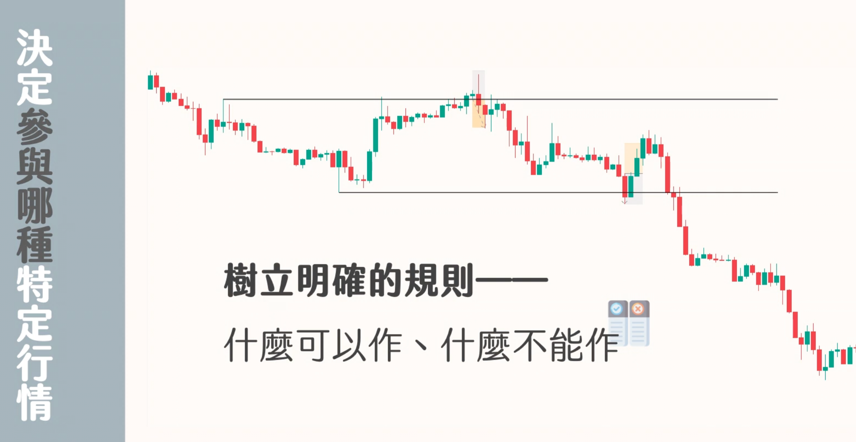图片描述：这张图展示了建立明确规则的重要性。通过界定“什么可以做、什么不能做”，将复杂的行情简化为可执行的二元判断（做/不做），从而过滤掉不可控的风险。
二、 系统化交易的数学原理：期望值（Expected Value）
这是全视频最硬核的数学逻辑。为什么系统能赚钱？靠的不是运气，而是数学上的正期望值。
1. 一致性（Consistency）是前提
只有当你每一次交易都遵循相同的规范（Entry, Stop Loss, Take Profit 规则一致），你的交易记录才具备统计价值。
如果今天做突破，明天做回调，后天凭感觉，这就叫“Case by Case”，数据是一团乱麻，无法计算期望值。
2. 期望值计算公式
公式： (胜率 × 报酬) - (失败率 × 风险) = 期望值
实战含义： 只要期望值为正数，长期来看，你的每一次出手都在“印钱”。
视频案例： 作者只做“区间突破失败”，胜率68.33%，盈亏比1:1。
计算： 单笔风险为1时，平均每笔净赚 0.366。这意味着你只需要像机器一样重复执行，哪怕中间有连续止损，长期账户净值也会稳步上升。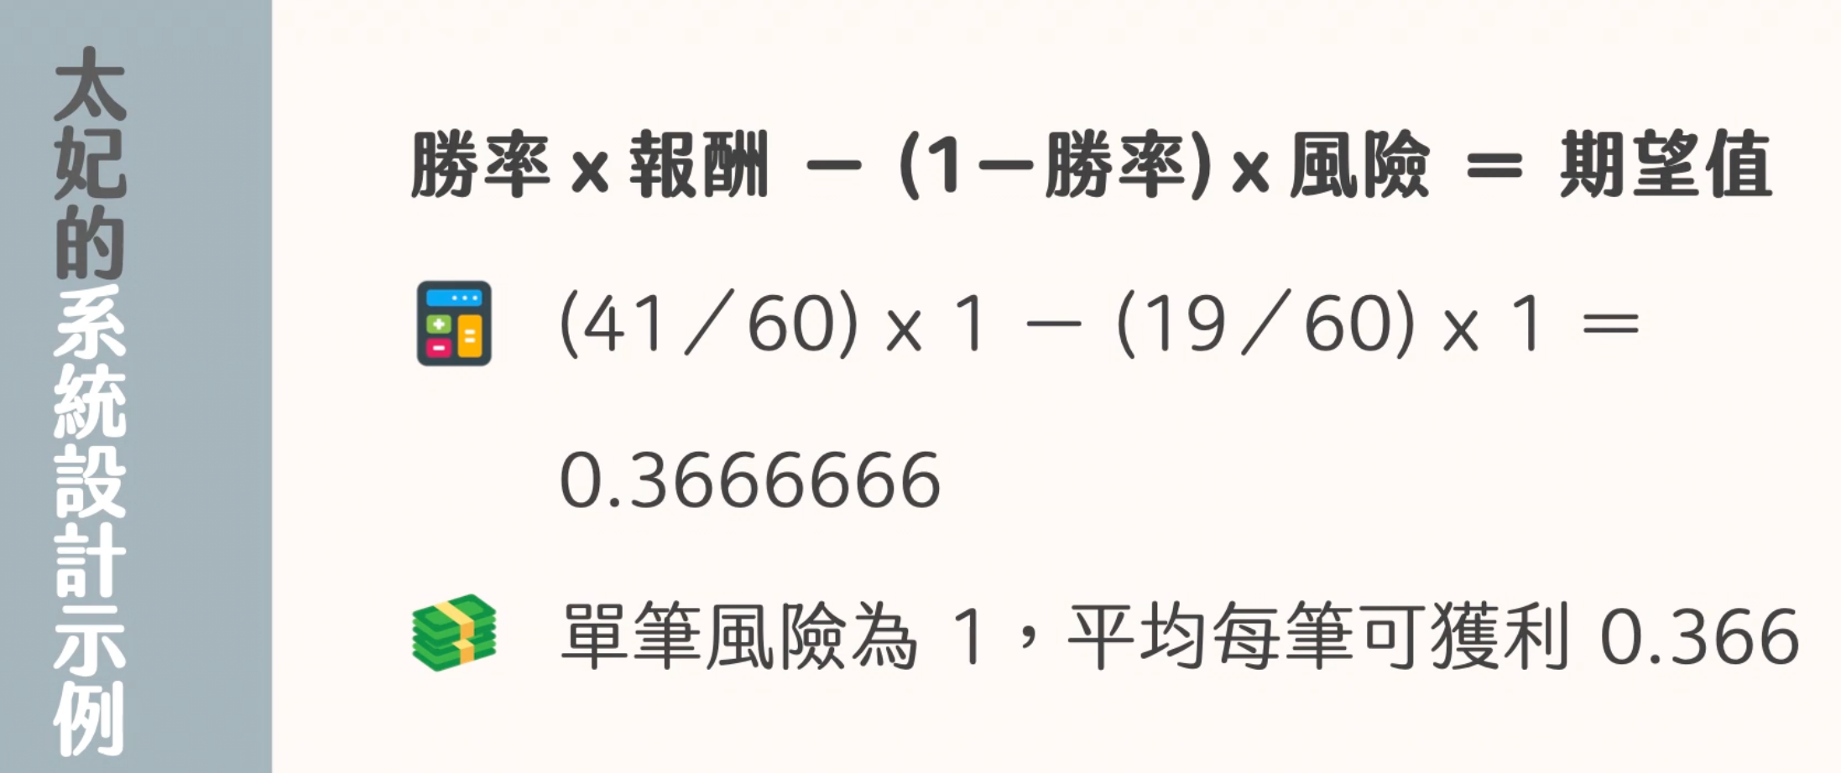
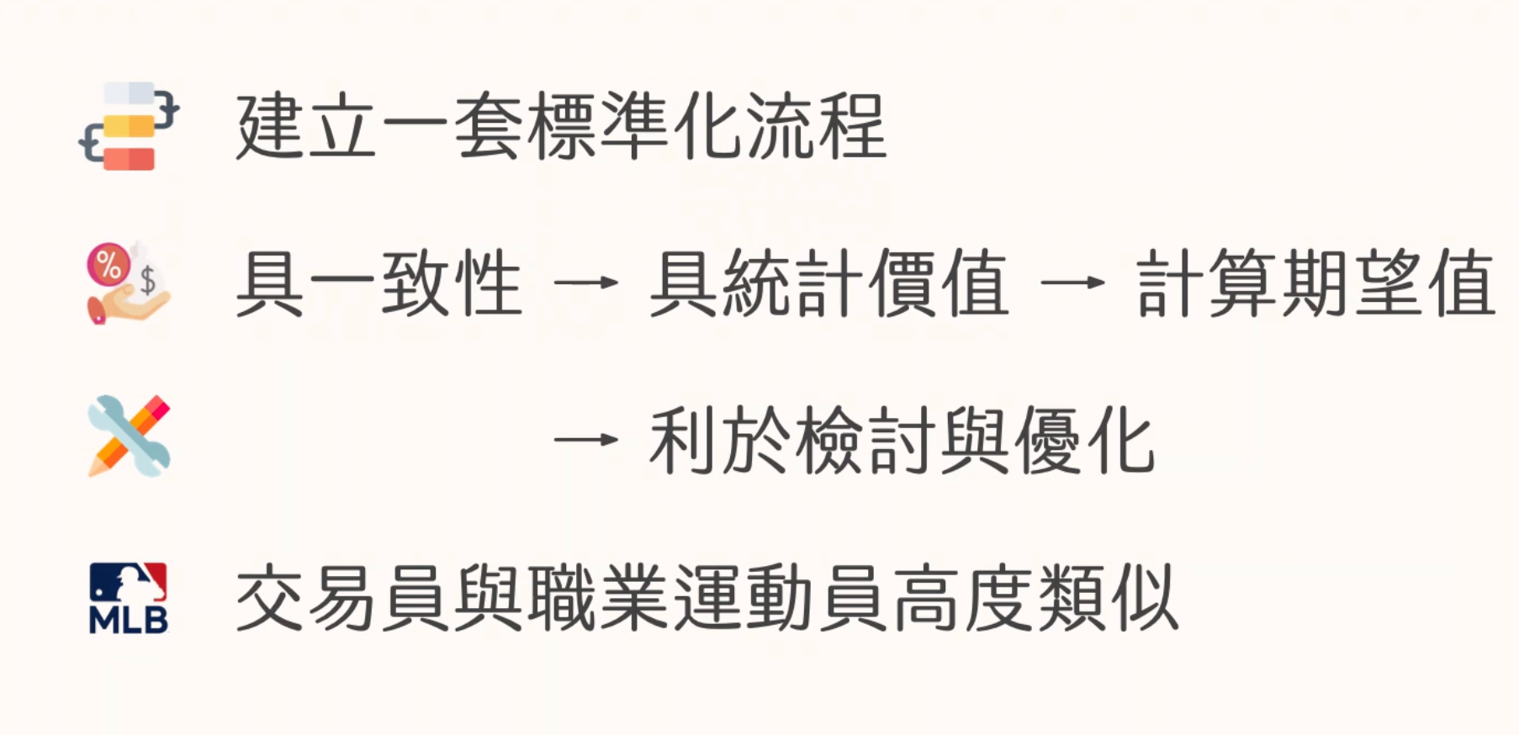图片描述：这是期望值的核心计算公式演示。展示了如何将胜率、盈亏比代入公式，算出一个具体的数值。这是验证一套系统是否值得执行的唯一标准。
三、 系统的“排他性”：为什么必须放弃其他机会？
很多新手不敢建立系统，是因为害怕“错过”。这部分解释了为什么“放弃”反而是盈利的关键。
1. 放弃即风控
逻辑： 如果你的系统是“做区间突破失败”，那么当市场出现“趋势突破”时，你必须放弃参与。
原因： 如果你因为眼红别人赚钱而随意介入非系统内的行情，你就引入了新的变数（Variables）。这会破坏原有的一致性数据，导致原本“正期望值”的系统被稀释，甚至变成负期望值。
2. 弱水三千，只取一瓢
专业思维： 就像棒球选手只练一种挥棒姿势一样，交易者应该专注于一种自己最擅长、胜率最高的行情。
散户 vs. 系统交易者：
散户： 看重单笔胜负，此时此刻就要赚钱，怕错过，患得患失。
系统交易者： 看重长期平均盈利。只要系统期望值是正的，错过非系统内的行情不仅不可惜，反而是为了保护系统纯净度的必要牺牲。

四、 拥有系统的三大实战优势
这部分解决了交易者最常见的三个痛点。
1. 解决“没时间盯盘/慌乱失误”
因为规则明确（例如只做区间上下沿），你不需要时刻盯着屏幕。只有当价格触达关键位置时才需要关注。
操作变成“条件反射”，极大减少了临场分析导致的犹豫和手滑。
2. 解决“情绪干扰（贪婪与恐惧）”
止盈焦虑： 有了系统，你就知道该在哪里止盈（例如1:1），不会因为想多赚一点而导致利润回吐。
止损抗单： 系统明确规定了止损位，到了就砍，因为你知道这只是概率游戏中的一次正常成本，而非个人失败。
3. 解决“无法优化”的问题
只有基于一致性的交易记录，才能进行复盘。
你可以精准地发现哪个环节出了问题（是胜率低了？还是盈亏比设错了？），从而像调整机器参数一样优化你的交易策略。没有系统，复盘就无从下手。
图片描述：对比图。左边是看重单笔胜负的散户思维（焦虑），右边是看重长期期望值的系统思维（淡定）。强调了“弱水三千只取一瓢”的定力。
五、 总结
系统是护城河： 用规则对抗人性和波动。
数学是信仰： 只要期望值为正，就做无情的执行机器。
舍弃是智慧： 拒绝系统外的诱惑，保护数据的一致性。
复盘是进化： 基于一致性的数据进行优化，这就是专业交易员的成长路径。

